##### Лабораторная работа №5 «Изучение источников реактивной мощности»

**Цель работы:** изучить конструктивные особенности источников реактивной мощности (ИРМ); вопросы передачи *Q* электроприёмникам.

##### Краткие теоретические сведения

Основными источниками *Q* являются: генераторы электростанций, синхронные компенсаторы (СК), синхронные электродвигатели (СД), статические конденсаторы (БСК), компенсационные преобразователи, статические регулируемые ИРМ.

Реактивную мощность могут также генерировать линии электропередач (кабельные, воздушные).

Генераторы электростанций вырабатывают активную и реактивную мощность, передаваемую потребителям по электрическим сетям. Современные генераторы обычно работают с cosφ = 0,8 – 0,5. При этом они несут номинальную активную нагрузку. Работа генератора с cosφ ниже номинальных значений сопровождается уменьшением его активной мощности, т.к. полная генерируемая мощность не может быть больше номинальной *Sн* .

Таким образом, перевод генераторов электростанций в режим генерирования значительных величин реактивной мощности приведет к соответствующему уменьшению их активной нагрузки. В результате потребуется ввод дополнительных генераторных мощностей электростанций, чтобы ликвидировать дефицит активной мощности. Выработанная генераторами реактивная мощность будет передаваться по всем электрическим коммуникациям от источника до электроприемников. Это, в свою очередь, снизит пропускную способность по активной мощности многочисленных линий электропередач, силовых трансформаторов подстанций. Значительно возрастут в них потери активной мощности, напряжения, затраты на сооружение систем электроснабжения.

Для уменьшения дополнительных затрат, связанных с генерированием и передачей *Q* по электрическим сетям в системах электроснабжения предприятий устанавливаются другие ИРМ. Они располагаются вблизи потребителей *Q* и тем самым уменьшают (компенсируют) величину *Q*, передаваемую от генераторов электростанций.

Синхронный компенсатор (СК) является синхронной машиной, работающей без нагрузки на валу. В зависимости от степени возбуждения (недовозбуждение, перевозбуждение) СК может быть потребителем или источником *Q*. Работа СК в режиме потребления *Q* осуществляется для поддержания условий устойчивости работы генераторов электростанций в режимах малых реактивных нагрузок энергосистемы. Синхронные компенсаторы устанавливаются, как правило, на узловых районных подстанциях (УРП) при большой потребляемой *Q*. На промышленных предприятиях СК устанавливаются редко из-за относительно небольших величин потребляемой *Q* отдельными предприятиями.

Недостатками СК, как источником *Q*, являются высокая стоимость, наличие вращающихся частей, сложные условия пуска, значительные удельные потери.

Статические конденсаторы (БСК) являются основным видом ИРМ в системах электроснабжения предприятий. Для этих целей промышленностью выпускаются конденсаторы на напряжение 0, 25 – 10,5 кВ. Конденсаторы напряжением до 1 кВ выпускаются в однофазном и трехфазном исполнении. На более высокое напряжение промышленностью изготавливаются однофазные конденсаторы. Они могут соединяться как в треугольник, так и в звезду.

Статические конденсаторы выпускаются следующих типов: КМ, КМ2, КМА, КМ2А, КС, КС2, КСА, КС2А. Буквы и цифры в маркировках означают: К - косинусный; М и С - пропитка минеральным маслом или синтетическим жидким диэлектриком (соволом); 2 - исполнение (второй габарит); при отсутствии цифры 2 - первый габарит; А - исполнение для наружной установки; при отсутствии буквы “А” - для внутренней установки. После обозначения типа конденсатора в маркировке указываются номинальные напряжения (кВ) и мощность (квар).

Промышленностью выпускаются комплектные конденсаторные установки (регулируемые, нерегулируемые напряжением 400 В, мощностью 20- 600 квар и напряжением 6-20 кВ, мощностью 450-2700 квар.

Конденсаторные установки для компенсации *Q* просты в эксплуатации, в них отсутствуют вращающиеся части. Однако генерируемая ими *Q* имеет квадратичную зависимость от напряжения, отсутствует возможность плавного регулирования мощности. Кроме того, эти установки чувствительны к повышенным напряжениям.

Синхронные электродвигатели способны при определенной нагрузке на валу генерировать в сеть реактивную мощность. Величина генерируемой *Q* зависит от загрузки двигателя активной мощностью. Целесообразная величина реактивной мощности СД определяется, в основном, величиной удельных потерь активной мощности на генерацию *Q*. Эти потери выше, чем у синхронных компенсаторов и статических конденсаторов. С уменьшением частоты вращения и номинальной мощности двигателей величины удельных потерь их значительно возрастают. Поэтому использование тихоходных СД для компенсации менее выгодно, чем быстроходных. В случае целесообразности использования реактивной мощности СД устанавливается ток возбуждения, обеспечивающий коэффициент мощности, равный единице:

Компенсационные преобразователи в целом являются потребителями реактивной мощности. Применение специальных схем с искусственной коммутацией позволило создать компенсационные преобразователи, способные генерировать реактивную мощность. В состав таких схем входят конденсаторы, создающие при их периодическом заряде и разряде дополнительное напряжение.

Величина отдаваемой в сеть мощности *Q* оказывается в несколько раз выше номинальной мощности конденсаторов схемы, которые выполняют только функцию коммутирующего звена. Подобные схемы применяются в крупных преобразовательных установках.

Статические регулируемые ИРМ. Появление мощных резкопеременных электрических нагрузок (главные приводы прокатных станов, дуговые электропечи и т.д.) привело к необходимости создания быстродействующих компенсирующих устройств. Они способны изменять генерируемую ими Q со скоростью порядка 100 – 1000 квар/с. В ряде случаев при несимметричной нагрузке они используются для пофазного регулирования реактивной мощности.

Основными элементами статических ИРМ являются емкость и индуктивность (накопители электромагнитной энергии и управляемые вентили (тиристоры)).

##### Порядок выполнения работы

1. Собрать электрическую схему на рисунке 1. Для нормальной работы лабораторной установки вторичные обмотки трансформаторов тока ТТ1-ТТ6 должны быть замкнуты накоротко, если к ним не подключены измерительные приборы.

Первоначально конденсаторы собираются в треугольник и подключаются поочередно к выключателям А4 и А3. Затем конденсаторы собираются в звезду и подключаются в схему к тем же выключателям.

1. Получить путем измерения исходные данные для построения графических зависимостей *SЭ* = *f* (*QБК* ) для рассмотренных выше схем соединения БК и мест их подключения в электрическую сеть. С этой целью измеряется величина тока *IЭ* , протекающего в кабельной ЛЭП 10 кВ; *IБК* ,протекающего в цепи батарей конденсаторов. Измеряются также активная мощность *PЭ* , передаваемая из энергосистемы, и напряжение на шинах РП-10 кВ. Все измерения выполняются для 5-6 ступеней мощности батарей конденсаторов до полной компенсации *Q*. Первое измерение производится при отключенной БСК.

Результаты измерений и вычислений заносятся в таблицу 1.

Таблица 1 – Результаты измерений

|  |  |  |  |  |  |  |  |  |  |  |  |  |  |  |
| --- | --- | --- | --- | --- | --- | --- | --- | --- | --- | --- | --- | --- | --- | --- |
| Схема и номер ступени БСК | Место подключения БСК | | | | | | | | | | | | | |
| А4 | | | | | | | А3 | | | | | | |
| Измерено | | | | вычислено | | | измерено | | | | Вычислено | | |
| *IЭ* | *I БК* | *РЭ* | *U* | *SЭ* | *QЭ* | *QБК* | *IЭ* | *I БК* | *РЭ* | *U* | *SЭ* | *QЭ* | *QБК* |
| А | А | МВт | кВ | МВ∙А | Мвар | Мвар | А | А | МВт | кВ | МВ∙А | Мвар | Мвар |
| 0 |  |  |  |  |  |  |  |  |  |  |  |  |  |  |
| 1 |  |  |  |  |  |  |  |  |  |  |  |  |  |  |
| 2 |  |  |  |  |  |  |  |  |  |  |  |  |  |  |
| 3 |  |  |  |  |  |  |  |  |  |  |  |  |  |  |
| 4 |  |  |  |  |  |  |  |  |  |  |  |  |  |  |
| 5 |  |  |  |  |  |  |  |  |  |  |  |  |  |  |
| 0 |  |  |  |  |  |  |  |  |  |  |  |  |  |  |
| 1 |  |  |  |  |  |  |  |  |  |  |  |  |  |  |
| 2 |  |  |  |  |  |  |  |  |  |  |  |  |  |  |
| 3 |  |  |  |  |  |  |  |  |  |  |  |  |  |  |
| 4 |  |  |  |  |  |  |  |  |  |  |  |  |  |  |
| 5 |  |  |  |  |  |  |  |  |  |  |  |  |  |  |

1. Построить семейство графиков зависимостей полной мощности SЭ , потребляемой из системы, от величины реактивной мощности QБК, генерируемой батареями конденсаторов, установленных в сети 10 кВ потребителя.
2. На основе анализа зависимостей SЭ = f (QБК ) для питающей и распределительной сети 10 кВ потребителя определить коэффициенты активной cosφ и реактивной tgφ мощности при отсутствии компенсации QБК = 0 , максимальной компенсации QБК = max . Объяснить различие в характере изменения графических зависимостей для рассмотренных вариантов схем БК (треугольник, звезда) и мест подключения их к электрической сети 10 кВ.
3. Из рассмотренных в работе вариантов компенсации Q с помощью БК выбрать наиболее эффективный. Для каждой ступени компенсации выбранного варианта определить сечение питающих кабельных линий 10 кВ. Дать сравнительную оценку изменения пропускной способности кабельных линий 10 кВ в зависимости от степени компенсации Q.
4. Изучить конструкцию конденсатора напряжением 400 кВ и его паспортные данные.

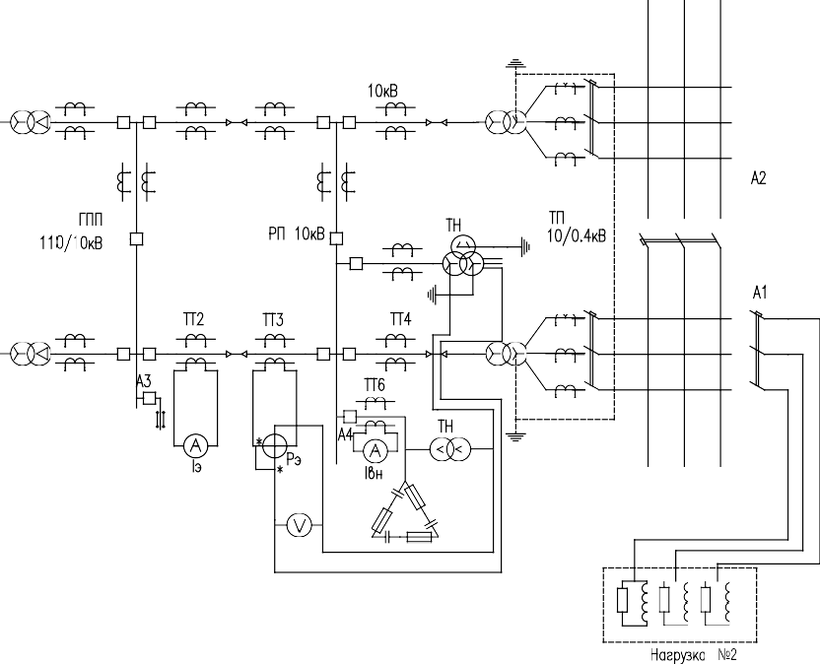

Рис. 9.1. Схема включения конденсаторов для компенсации реактивной мощности в электрической сети

##### Содержание отчета

1. Цель работы.
2. Краткая характеристика конденсатора напряжением 400 В, его паспортные данные.
3. Электрическая схема лабораторной установки.
4. Заполненная табл. 1.
5. Графики зависимости SЭ = f (QБК ) .

##### Контрольные вопросы

1. При каком соотношении электрических параметров нагрузки и КУ наступает условие полной компенсации, недокомпенсации и перекомпенсации?
2. В какой точке электрической сети рассматриваемой схемы необходимо включить БСК, чтобы разгрузить от *Q* трансформатор цеховой ТП?
3. Почему в ряде случаев целесообразнее устанавливать компенсирующие устройства у потребителей, нежели потреблять *Q* от генераторов электростанций?
4. Какие ИРМ устанавливаются в электрических сетях исключительно для компенсации реактивной мощности?